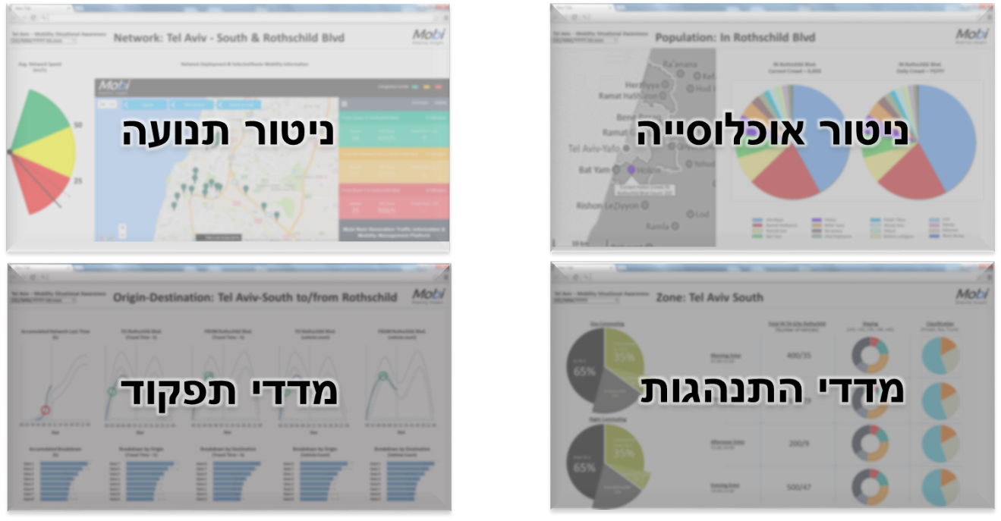

**מוניטור תחבורתי**

תוכן

רקע 3

מטרת המסמך 5

שיטה 5

סקר ספרות 6

המדדים הבסיסיים 7

פיתוח מדדים בהתאם למטרות ועדיפויות – דוגמה של וינה 9

רשימת מדדים מערכתיים שייכללו בתמונת המצב של המוניטור התחבורתי 20

סיכום והמלצות להמשך 22

נספח א' - מדדים 23

נספח ב' - בסיסי נתונים וטכנולוגיות ניטור 28

נספח ג' – זמינות נתונים וטכנולוגיות נדרשות להפקת המדדים הנבחרים 35

מקורות 36

# תקציר מנהלים

# המסמך להלן מפרט את המדדים שמרכיבים תמונת מצב תחבורתית בתחום ניהולי ואסטרטגי ("מוניטור תחבורתי"). המוניטור התחבורתי עשוי לסייע למגוון שימושים. בתחום הניהולי והאסטרטגי השימוש במדדים הינו לעיצוב מדיניות, לקבלת החלטות על בסיס נתונים אמינים לצורך הקצאת משאבים לפיתוח בר-קיימא בהתאם למטרות וליעדים. כמו כן ניתן להשתמש במוניטור לצורכי מעקב והערכה של פרויקטים תחבורתיים, לתכנון אירועי תרבות וספורט וכד'. המדדים הוצעו לאחר סקר ספרות על המדדים התחבורתיים המנוטרים במספר ערים (כדוגמת וינה, לונדון, בולטימור, אטלנטה). על בסיס הערכת התרומה המרבית אנו ממליצים על 11 מדדים להצגת תמונת מצב תחבורה:

# כמות אנשים בעיר בשעה לפי פילוח גיאוגרפי של אזורים ורחובות

# שימוש באמצעי תחבורה (לפי סוג) בעיר בשעות יום שונות ולפי פילוח גיאוגרפי של אזורים ורחובות – פיצול נסיעות

# זמני נסיעה מכניסות (חגורות) לנקודות עניין אסטרטגיות בעיר לפי סוגי אמצעי תחבורה

# קיבולת, שימוש ותפוסה במקומות חניה כחול/לבן ובחניונים ציבוריים בשעה

# נגישות תחבורתית - מחושבת ע"פ זמני ההגעה (כולל המתנה) ומרחקי ההגעה ליעדים לאדם ע"פ אמצעי תחבורה ועל-פי פילוח גיאוגרפי

# איכות שירותי תחבורה לפי סוגים - למשל אמינות, נוחות, קלות שימוש, תדירות, אינטגרציה בין אמצעי תחבורה ומידע למשתמשים

# כמות קיבולת ואיכות תשתית ייעודית לכל סוג אמצעי תחבורה (בפרט - שבילי אופניים, שבילי הליכה, נת"צ)

# זמן אבוד של אנשים ברשת כבישים בשל תחזוקה או כשל בתשתית, לפי סוגי אמצעי ניידות (זמן, עלות ואחוז זמן אבוד מסך זמן נסיעה באמצעי תחבורה)

# כמות הרוגים ופצועים קשה בתאונות דרכים

# כמות פליטות לפי מזהם

# הקצאת תשתית לאמצעי תחבורה מול צריכה בפועל (בפרט – כבישים, מדרכות, שבילי אופניים, שבילי הליכה, נת"צ)

# כעקרון, מומלץ להתחיל במספר מועט יחסית של מדדים שמשרתים את המטרות העיקריות של עיריית הרצליה בתחומי התחבורה, נגישות, ניידות וקיימות. נציין כי חלק מהמדדים מסתמך על ניטור תנועה וניידות בעיר – למשל זמן אבוד (מס' 8), כמות פליטות (מס' 10), והקצאת תשתית מול צריכה בפועל (מס' 11). ולכן בכל מקרה יש לתת עדיפות תפעולית לניטור המדדים 1,2,3 לעיל. כמובן, שאם יש מגבלה במשאבים להקמה ותפעול של מוניטור תחבורתי – זה עשוי להתבטא במידת המהימנות של כימות המדדים, אך אין לדעתנו לדחות בשל כך את תהליך ההקמה של המוניטור, ועדיף בשלב זה להתחיל בניטור כל המדדים – ואת הרזולוציה לשפר בהמשך.

# רקע

בשנים האחרונות עלתה המודעות לגבי חשיבות תהליכי ייעול של התחבורה בערים. תחבורה עירונית הינה נושא מורכב שמחייב התייחסות למגוון רחב של תחומים: תחבורה ציבורית, חניה, הסדרי תנועה, קיימות, נגישות ועוד. ערים רבות מיישמות פרויקטים עתירי תקציב שתכליתם לשנות הרגלי נסיעה, לשפר זרימת תחבורה ולהקטין את זיהום האוויר. פרויקטים אלו מחייבים את קברניטי הערים לקבל החלטות שמשנות סדרי תחבורה קיימים ומשפיעות לטווחי זמן ארוכים ועל כמות גדולה של אנשים.

כדי לשפר את תהליכי קבלת ההחלטות בתחומי תחבורה קיים צורך בפיתוח מדדים לתחבורה, כבסיס לפיתוח מערכות שתומכות בקבלת החלטות בתחום וכן לצורכי תכנון אסטרטגי.

הספרות המקצועית מתייחסת לשלשה סוגי מדדים שמשמשים למדידת ביצועי מערכות תחבורה לצורך קבלת החלטות תכנוניות וניהוליות:

1. מדדי תנועה (Traffic-based measurements)- שתפקידם לסייע בהערכת תנועת רכב (למשל, כמות נסיעות רכב, מהירות נסיעה ורמות שירות של כבישים).
2. מדדי ניידות ((Mobility-based measurements – שתפקידם להעריך תנועת של אנשים וסחורות.
3. מדדי נגישות ((Accessibility-based measurements – שתפקידם להעריך את היכולת של אנשים ועסקים להגיע לסחורות, שירותים או פעילויות.

החלטנו להעדיף בשלב זה את מדדי הנגישות, אחריהם את מדדי הניידות ולבסוף את מדדי התנועה.

ברור ומוסכם שלא ניתן לנהל מה שלא ניתן למדוד. בהקשר זה צריך להתייחס לשלושה נושאים:

* מה למדוד
* כיצד למדוד
* כיצד להציג את הנתונים הנאספים.

במסמך זה נתמקד בעיקר בשני הנושאים הראשונים.

נגדיר שני סוגי מדדים:

1. **מדדים בסיסיים** - שנמדדים ישירות ע"י חיישנים, מערכות של שירותי תחבורה שונים, יישומים או סקרים. למשל, כמויות אנשים או אמצעי תחבורה שנכנסים או יוצאים מהעיר. מדדים אלו קרובים לנתונים הנאספים ע"י המערכות השונות.
2. **מדדים נגזרים** - שנוצרים בתהליך חישובי שמטרתו ליצר מדדים מובנים ונוחים לשימוש בעיקר בהצבת יעדים ובחינת העמידה בהם. למשל, "אחוז הנסיעות שמבוצעות באמצעים שאינם רכב פרטי מתוך כלל הנסיעות" או "זמן אבוד" שלוקח בחשבון זמני עיכוב וכמויות של אמצעי תחבורה.

# 

# מטרת המסמך

להציג את מערכת מדדי תחבורה לתחומי התחבורה עבור עיריית הרצליה.

מסמך זה יהווה בסיס להמשך העבודה - ניתוח והעמקה טכנולוגית לגבי מדדים ודרך אספקתם, הערכה והמלצה למימוש מערכת ניטור מתאימה, ניתוח חלופות טכנולוגיות, התייחסות לרמות דיוק, תיקוף ובקרת איכות.

# שיטה

המסמך נחלק לחמישה שלבים לוגיים:

1. סקר ספרות - סריקה של התחומים הרלוונטיים לעניין כגון שימוש בתחבורה ציבורית, שימוש בתחבורה שיתופית, שימוש באופניים, זמני נסיעה, כמויות אנשים וכלי רכב, חניות, תאונות דרכים, פליטות פחמן דו-חמצני, זיהום אוויר, שימוש ברכב פרטי, הוצאות תחבורה ועוד.
2. בחירה של מדדים בסיסיים וסיווגם לקטגוריות שונות: תנועה ותחבורה, חנייה, נגישות, בטיחות ותאונות דרכים, תשתית, סביבה ובריאות ו"כלכלה וחברה וסוציו-דמוגרפיה".
3. סינון המדדים בהתאם למטרות ועדיפויות – יצירת קבוצה של מדדים בסיסיים שמהם ניתן להרכיב מדדים נגזרים בהתאם לחזון, מטרות ויעדים.
4. הדגמה של שימוש במדדים מערכתיים בהתאם לתוכנית לקיימות עירונית של האיחוד האירופי   
   (SUMP-sustainable urban mobility plans), בהסתמך על תכנית אסטרטגית שגובשה בווינה על בסיס עקרונות SUMP. בחרנו לדוגמה את העיר וינה היות ומערכת המדדים שלה מתועדת בפירוט רב, היא מסתמכת על חזון רב-ממדי, ומערכת המדדים שלה נבנתה באופן שיטתי. גם המטרות שהציבה וינה רלוונטיות עבור הרצליה.

ב**נספח א'** לעבודה זו מוצגים המדדים הבסיסיים לאיסוף. כדי לאפשר מעקב שוטף אחר המדדים, הצבענו גם על בסיסי נתונים שיש ליצור ועל הטכנולוגיות שקיימות ליצירת בסיסי נתונים אלו. ב**נספח ב'** הצבענו על בסיסי הנתונים הנדרשים ועל מספר טכנולוגיות שניתן להשתמש בהם ליצירת בסיסי נתונים אלו. נציין שקיימת חשיבות רבה לנתוני **מוצא-יעד ואיתור צווארי בקבוק** שנובעים מביקוש עודף על ההיצע. המדדים העיקריים מבוססים על נתונים אלה.

**נספח ג'** מפרט את הטכנולוגיות הזמינות כיום לצורך ניטור הנתונים לחישוב המדדים המומלצים.

# סקר ספרות

הספרות המקצועית בתחום התחבורה עוסקת בהרחבה בנושא רמת השירות. ניתן למצוא התייחסות לנושא רמת השירות החל מהגרסה הראשונה של ה- Highway Capacity Manual (HCM) בהתייחסות בעיקר לשטף התנועה וזמני נסיעה בכבישים בין עירוניים. ב-2015 פורסם דו"ח של משרד התחבורה שמתייחס למדדים של רמת השירות ברשת כבישים בין עירונית [10]. בדו"ח זה מפורטת מתודולוגיה וטכנולוגיה שבאמצעותה ניתן לעקב אחר רמת השירות של רשת כבישים בקביעות ( 24/7 ) ולבחון שינויים לאורך עונות ושנים. בדו"ח זה ניתן למצוא סקר ספרות נרחב על מדדי ביצוע תחבורתיים בכבישים ראשיים וטכנולוגיות ניטור שונות.

בעוד שבכבישים מהירים ובכבישים בין עירוניים מספר הפרמטרים הינו קטן יחסית ומדדים מתייחסים בעיקר לזרימת תנועה, לקצבי תנועה, לזמן אבוד ברשת ולאירועים , הרי שהתחום העירוני מורכב בהרבה. במחקרים על תחבורה עירונית הוגדרו מושגים חדשים כגון: קיימות, נגישות, הליכתיות, פיצול נסיעות ובהרבה ערים הושם דגש על איכות סביבה ושיווניות בצריכת המרחב העירוני לכל האוכלוסיות. התייחסות למושגים ולמדדים מפורטת ברשימת מקורות נבחרת בסוף מסמך זה.

במקור 2 ניתן למצוא סקר ספרות מקיף בתחום הנגישות.

במקור 3 מפורטת מושגים ומתודולוגיה בתחום מדדים עירוניים תוך הדגשת הבדלים בין מדדי תנועה, מדדי ניידות ומדדי נגישות.

מקור 4 מפרט את מדדי הקיימות עבור רשויות העיר.

במקור 5 נעשה סינון של 42 מדדים בתחום קיימות עירונית, תוך סקירה של גישות כלים בתחום זה. מקור 6 התייחס לשיטות שמטרתן שינוי התנהגות ומדדים למדידת שינוים אלו.

במקור 1 ניתן למצוא את המסגרת המושגית ומתודולוגיה לתכנון התחדשות עירונית.

מקור 11 מתאר את תהליך התכנון והערכה של ווינה לשיפור הניידות העירונית, מטרות , יעדים ומדדים שמהווים כלי חשוב בתהליך מימוש החזון.

מקור 7 הינו דוגמה של מחקר השוואתי בין לונדון וברלין שבתוכו עושים שימוש במדדים שונים בתחומי תחבורה, ניידות וקיימות.

המדדים שפותחו בהמשך מסתמכים על מדדים שנלקחו מסקר הספרות, מידע אישי של החוקרים, ומגורמי עירייה שהיו מעורבים בעבודה זו, תוך מיון לקטגוריות וסינון מדדים לפי חשיבותם.

# המדדים הבסיסיים

מדדים בסיסיים הינם מדדים שנמדדים ישירות באמצעות חיישנים או באמצעות סקר.

חשוב להדגיש כי קיימת חשיבות רבה לכל סוגי ההתניידות, ובפרט לסוגי ההתניידות המהווים אלטרנטיבה לנסיעה "סטנדרטית" ברכב פרטי - כולל הליכה ברגל ממוצא ליעד, רכיבה באופניים, תחבורה ציבורית ותחבורה שיתופית. בהתאם לכך, ההגדרות שעושות שימוש במונחים כגון "נסיעה" מתייחסות לכל סוגי ההתניידות. מסיבה זו עדיף להשתמש במונח "אמצעי תחבורה" ולא במונח "כלי רכב".

* **בנספח א'** רוכזו בשבע טבלאות 48 המדדים הבסיסיים, לאחר סינון ומתן סדר עדיפות. המדדים משויכים לשבע קטגוריות: (1) תנועה ותחבורה, (2) חנייה, (3) נגישות, (4) בטיחות ותאונות דרכים, (5) תשתית, (6) סביבה ובריאות ו- (7) "כלכלה וחברה וסוציו-דמוגרפיה". לכל מדד מצורף הסבר מילולי ועדיפות.

**טבלה 3- תנועה ותחבורה** – 7 מדדים

**טבלה 4 - חנייה** – 10 מדדים

**טבלה 5 - נגישות** –8 מדדים

**טבלה 6 - בטיחות** – 6 מדדים

**טבלה 7 - תשתית**- – 8 מדדים

**טבלה 8 - סביבה ובריאות** – 4 מדדים

**טבלה 9 - כלכלה, חברה ודמוגרפיה** – 5 מדדים

המוניטור התחבורתי עשוי לסייע למגוון שימושים. בתחום הניהולי והאסטרטגי השימוש במדדים הינו לעיצוב מדיניות, לקבלת החלטות על בסיס נתונים אמינים ולהקצאת משאבים לפיתוח בר-קיימא בהתאם למטרות וליעדים. כמו כן ניתן להשתמש במגוון הנתונים הנאספים לצרכי ניהול ובקרת תנועה, לצורך מעקב והערכה של פרויקטים תחבורתיים ("לפני" ו"אחרי"), לתכנון אירועי תרבות וספורט וכד'.

במסמך זה התמקדנו על מדדים שמרכיבים תמונת מצב תחבורתית בתחום ניהולי ואסטרטגי. המדדים הוצעו לאחר לימוד הנעשה במספר ערים בעולם בתחום התחבורה, וכדוגמה הוצגה בעבודה מערכת המדדים שפותחה בווינה. על בסיס הערכת התרומה המרבית המלצנו על 11 מדדים להצגת תמונת מצב תחבורה. מדדים אלו מוצגים בטבלה 3במסמך זה.

כעקרון, מומלץ להתחיל במספר מועט יחסית של מדדים שמשרתים את המטרות העיקריות של עיריית הרצליה בתחומי התחבורה, נגישות, ניידות וקיימות.

בטבלה 1 להלן מוצגים המדדים הבסיסיים המובילים בכל קטגוריה.

**טבלה 1 להלן מרכזת את המדדים הבסיסיים המובילים בכל קטגוריה.**

|  |  |  |  |
| --- | --- | --- | --- |
| **#** | **המדד** | **הסבר** | **קטגוריה** |
| 1 | **כמות אנשים** בעיר בשעה לפי פילוח גיאוגרפי של אזורים ורחובות שיוגדרו ע"י העירייה | התפלגות של כמות אנשים שנמצאים בעיר כתלות בשעת יום. מדד זה משתנה מיום ליום אך יש לו תבנית אופיינית עבור סוגים שונים של ימים (יום ראשון, יום שני-רביעי, יום חמישי, שישי ושבת. השינויים של התבנית בחגים, עונות, מזג אוויר עשויים לתרום לתכנון תחבורה.  השתנות המדד לפי זמן (למשל, תוספת אנשים בשעה) עשויה להצביע על יעילות מערכת תחבורתית. **יכול לשמש להיערכות לאירועים וטיפול באירועים.** | 1 |
| 2 | שימוש ב**אמצעי תחבורה** (לפי סוג) בעיר בשעות יום שונות ולפי פילוח גיאוגרפי של אזורים ורחובות שיוגדרו ע"י העירייה – **פיצול נסיעות** | משלים את מדד 1 עבור אמצעי תחבורה במקום בכמות אנשים. חשוב לתכנון חנייה.  השתנות המדד לפי זמן (למשל, תוספת אמצעי תחבורה בשעה) עשויה להצביע על יעילות מערכת תחבורתית. התפלגות של כמות אמצעי תחבורה שנכנסים לעיר משתנה מיום ליום אך יש לה תבנית אופיינית עבור סוגים שונים של ימים. חריגה מתבנית בשעות הבוקר עשויה לרמוז על שינוי לעומת המצב הרגיל ועל צורך בהתאמה. השינויים של התבנית בחגים, עונות, מזג אוויר עשויים לתרום לתכנון תחבורה.  **לצורך זה "הליכה ברגל" מוגדרת כאמצעי תחבורה.** | 1 |
| 3 | **זמני נסיעה** מכניסות (חגורות) לנקודות עניין אסטרטגיות בעיר לפי סוגי אמצעי תחבורה | תבניות לפי שעות יום בסוגי ימים.  נקודות אסטרטגיות אפשריות - אזורי תעשיה, מסחר שירותים ומקומות בילוי עיקריים.  ניתן להרחיב ולצמצם לפי הצורך. | 1 |
| 4 | קיבולת, שימוש ותפוסה במקומות חניה כחול/לבן ובחניונים ציבוריים בשעה | כמות מקומות חנייה בעיר ובחלקיו השונים. תפוסה באחוזים בהתאם לשעות היממה. חשוב להבדיל בין תושבי העיר לבין חיצוניים. | 2 |
| 5 | איכות שירותי תחבורה - QoS (לפי סוגים) - למשל אמינות, נוחות, קלות שימוש, תדירות, אינטגרציה בין אמצעי תחבורה, מידע למשתמשים - נעשה ע"פ פילוח גיאוגרפי | מדד לאיכות שירותי תחבורה רב פרמטרי וכן מדד לשביעות רצון שניתן ע"י משתמשי התחבורה בעיר. | 3 |
| 6 | כמות קיבולת ואיכות תשתית ייעודית לכל סוג אמצעי תחבורה (בפרט - שבילי אופניים, שבילי הליכה, נת"צ) | אורך ושטח כבישים ושאר תשתיות ייעודיות לפי סוגים. חישוב אחוז שמוקצה לכל סוג תחבורה לעומת המצאי. | 4 |
| 7 | כמות הרוגים ופצועים קשה בתאונות דרכים (KSI) | גיל, מגדר, סיבת תאונה, זמן, מקום, סוגי רכבים מעורבים | 5 |
| 8 | כמות פליטות לפי מזהם(PM,NOX,CO2,CO) | בטונות לפי אזורים | 6 |

# פיתוח מדדים בהתאם למטרות ועדיפויות – דוגמה של וינה

בווינה אומץ התהליך שפותח במסגרת הפעילות רב שנתית של האיחוד האירופי לשיפור התכנון לקיימות עירונית (CIVITAS ו- SUMP-EU).

תרשים 1 להלן מתאר סכמתית את תהליך התכנון לקיימות עירונית.

תרשים 2 מתאר את תהליך ניטור לאחר קביעת המדדים בהתאם למטרות ויעדים שרוצים להגשים.



תרשים 3 להלן מציג את המטרות (בעיגול) ואת כיווני הפעולה והיעדים (מלבנים) שהוגדרו בווינה.

המדדים פותחו בהתאם לכך כדי למדוד את מידת ההתקדמות ומידת העמידה ביעדים שהוצבו.

**תרשים 3: שטחי פעולה לשיפור הניידות בווינה**



בהמשך נפרט את החזון שהוגד לכל מטרה, את ההישג הנדרש והיעד שעבורו נבנו המדדים.

נציין שלצורך ניטור תחבורה נעשה שימוש בנתונים מרשתות סלולריות מזה למעלה מעשור [12].

1. **שוויוניות ( Fair, Equity)**

**החזון:** המרחב העירוני ורחובות העיר מחולק בשוויוניות למגוון משתמשים על-מנת לקיים ניידות מקיימת ברת השגה לכולם.

**ההישג הנדרש:** הסכום הכולל של המרחב לצורכי רכיבה, הליכה ותחבורה ציבורית תעלה בכל פרויקט המרה והתחדשות עירונית.

בתרשים הבא מדגים אפשרות לחשב את הקצאת המרחב הנדרש לאמצעי תחבורה שונים:





1. **בריאות (Healthy)**

**חזון:** עליה בניידות פעילה (רכיבה והליכה ברגל) בחיי יום יום; ירידה בתאונות עם נפגעים.

**הישג נדרש:** להעלות את כמות האנשים הפעילים (30 דקות ביום) ב- 20% בתוך 5 שנים. להוריד את כמות התאונות עם נפגעים לאפס!



1. **קירבה לאזורי עניין (Compact)**

**חזון:** לקצר את המרחק בין עבודה, בית, סידורים ופעילות פנאי.

**הישג נדרש:** להגדיל את החלק "הנסיעות" ברגל ורכיבה לעבודה, סידורים ופנאי ב- .20%



1. **איכות סביבה (Eco-Friendly)**

**חזון:** גידול בשימוש של ניידות אינה מזהמת, תוך הגדלת הנתח של רכיבה ב"עוגה של פיצול נסיעות" והגדלה הנתח של נסיעות בתחבורה ציבורית בסך הנסיעות.

**הישג נדרש:** להגדיל את נתח הניידות שאינה מזהמת לכדי 80% בעשור.



1. **יציבות ואמינות (Robust)**

**חזון:** ניידות יציבה ואמינה ויציבה מובטחת מפני משבר או כשל מערכתי. הניידות צריכה להתאפשר ללא הצורך בבעלות על אמצעי תחבורה.

**הישג נדרש:** הקטנת זיהום אוויר ב- 20% בתוך 5 שנים, עם עליה ברכיבה על אופניים, עליה של 20% שימוש בתחבורה ציבורית והגדלת נגישות של עד 300 מ' לרכב שיתופי ל- 50% של תושבי ת"א.



1. **יעילות (Efficient)**

**חזון:** משאבים מנוצלים ביעילות הודות שחדשנות טכנולוגית ותהליכית.

**הישג נדרש:** ירידה של 20% בעשור בצריכת אנרגיה להפעלת מערכות תחבורה בכלל ולתושב בפרט.



בהתאם לחזון וליעדים הוגדרו בווינה המדדים הבאים:







# רשימת מדדים מערכתיים שייכללו בתמונת המצב של המוניטור התחבורתי

המוניטור התחבורתי עשוי לסייע למגוון שימושים. בתחום הניהולי והאסטרטגי השימוש הוא בעיצוב מדיניות, קבלת החלטות על בסיס נתונים אמינים והקצאת משאבים לפיתוח בר-קיימא בהתאם למטרות ויעדים. כמו כן ניתן להשתמש במגוון הנתונים שנאספים לצרכי ניהול ובקרת תנועה, לצורך מעקב והערכה של ביצוע פרויקטים תחבורתיים ("לפני" ו"אחרי"), לתכנון אירועי תרבות וספורט וכד'. במסגרת עבודה זו מוצעים שני סוגי מדדים המרכיבים תמונת מצב תחבורתית בתחום ניהולי ואסטרטגי. סוג ראשון הינו מדדים בסיסיים (שהמובילים בהם תוארו בטבלה מס' 1) וסוג שני הינם מדדים נגזרים המומלצים להצגת תמונת מצב תחבורה, שההשראה להם הינה מתוך סקר הספרות ובפרט דוגמאות מוינה, ברלין ולונדון. מדדים אלה מרוכזים בטבלה 2 להלן.

**טבלה 2 – מדדים נגזרים מומלצים למוניטור תחבורתי**

|  |  |  |
| --- | --- | --- |
| **#** | **המדד** | **הסבר** |
| 1 | **זמן אבוד** של אנשים ברשת העירונית בהתאם לאמצעי נסיעה כולל המתנות, עבודות בכביש מפולח לפי אזורים וזמנים. | מדד שלוקח בחשבון תוספת זמן נסיעה וכמות אמצעי תחבורה בשל גורמים שונים: המתנה לתחבורה ציבורית, זמן המתנה ברמזורים, פקקים וכד'. |
| 2 | **נגישות תחבורתית** - אחוז האנשים שקרובים בזמן ובמרחק לנקודות עניין (עבודה, בילוי, ספורט וקניות)- נעשה ע"פ פילוח גיאוגרפי. | המדד כולל התחשבות בזמני הגעה של אנשים לאזורי עניין ממקום המגורים. בקרבה פיזית ושמאפשרת הגעה בהליכה, רכיבה, תחבורה ציבורית בפרק זמן נתון (למשל 15 דקות). המדד כולל התייחסות ל- "אחוזי כיסוי" הנובעים ממרחקי הגעה לכל אמצעי תחבורה במשך זמן מוגדר. הנגישות משתנה כתלות בשעות היממה, סוגי ימים ואזורים שונים בעיר. |
| 3 | **הקצאת תשתית** לאמצעי תחבורה מול צריכה בפועל. (בפרט – כבישים, מדרכות, שבילי אופניים, שבילי הליכה, נת"צ) | אורך ושטח כבישים ושאר תשתיות ייעודיות לפי סוגים. חישוב אחוז שמוקצה לכל סוג תחבורה לעומת המצאי. |

המוניטור התחבורתי המוצע יכיל הן מדדים בסיסיים והן מדדים נגזרים – כמתואר בטבלה 3.

**טבלה 3 – מדדים מומלצים למוניטור תחבורתי**

|  |  |  |
| --- | --- | --- |
| **#** | **המדד** | **הסבר** |
| 1 | **כמות אנשים** בעיר בשעה לפי פילוח גיאוגרפי של אזורים ורחובות שיוגדרו ע"י העירייה | התפלגות של כמות אנשים שנמצאים בעיר כתלות בשעת יום. מדד זה משתנה מיום ליום אך יש לו תבנית אופיינית עבור סוגים שונים של ימים (יום ראשון, יום שני-רביעי, יום חמישי, שישי ושבת). השינויים של התבנית בחגים, עונות, מזג אוויר עשויים לתרום לתכנון תחבורה.  השתנות המדד לפי זמן (למשל, תוספת אנשים בשעה) עשויה להצביע על יעילות מערכת תחבורתית. **יכול לשמש להיערכות לאירועים וטיפול באירועים.** |
| 2 | שימוש ב**אמצעי תחבורה** (לפי סוג) בעיר בשעות יום שונות ולפי פילוח גיאוגרפי של אזורים ורחובות שיוגדרו ע"י העירייה – **פיצול נסיעות** | משלים את מדד 1 עבור אמצעי תחבורה במקום בכמות אנשים. חשוב גם לתכנון חנייה.  השתנות המדד לפי זמן (למשל, תוספת אמצעי תחבורה בשעה) עשויה להצביע על יעילות מערכת תחבורתית. התפלגות של כמות אמצעי תחבורה שנכנסים לעיר משתנה מיום ליום אך יש לה תבנית אופיינית עבור סוגים שונים של ימים. חריגה מתבנית בשעות הבוקר עשויה לרמוז על שינוי לעומת המצב הרגיל ועל צורך בהתאמה. השינויים של התבנית בחגים, עונות, מזג אוויר עשויים לתרום לתכנון תחבורה.  **לצורך זה "הליכה ברגל" מוגדרת כאמצעי תחבורה.** |
| 3 | **זמני נסיעה** מכניסות (חגורות) לנקודות עניין אסטרטגיות בעיר לפי סוגי אמצעי תחבורה | תבניות לפי שעות יום בסוגי ימים.  נקודות אסטרטגיות אפשריות - אזורי תעשיה, מסחר שירותים ומקומות בילוי עיקריים. |
| 4 | קיבולת, שימוש ותפוסה במקומות **חניה** כחול/לבן ובחניונים ציבוריים בשעה | כמות מקומות חנייה בעיר ובחלקיו השונים. תפוסה באחוזים בהתאם לשעות היממה. חשוב להבדיל בין תושבי העיר לבין חיצוניים. |
| 5 | **נגישות תחבורתית** - מחושבת ע"פ זמני ההגעה (כולל המתנה) ומרחקי ההגעה ליעדים לאדם ע"פ אמצעי תחבורה ועל-פי פילוח גיאוגרפי | המדד כולל התחשבות בזמני הגעה ליעד, כולל הגעה למקום חנייה של רכב פרטי או אל תחנת אוטובוס. המדד כולל התייחסות ל- "אחוזי כיסוי" הנובעים ממרחקי הגעה לכל אמצעי תחבורה במשך זמן מוגדר. הנגישות משתנה כתלות בשעות היממה, סוגי ימים ואזורים שונים בעיר. |
| 6 | **איכות שירותי תחבורה** - QoS (לפי סוגים) - למשל אמינות, נוחות, קלות שימוש, תדירות, אינטגרציה בין אמצעי תחבורה, מידע למשתמשים - נעשה ע"פ פילוח גיאוגרפי | מדד לאיכות שירותי תחבורה רב פרמטרי וכן מדד לשביעות רצון שניתן ע"י משתמשי התחבורה בעיר. |
| 7 | כמות קיבולת ואיכות **תשתית** ייעודית לכל סוג אמצעי תחבורה (בפרט - שבילי אופניים, שבילי הליכה, נת"צ) | אורך ושטח כבישים ושאר תשתיות ייעודיות לפי סוגים. חישוב אחוז שמוקצה לכל סוג תחבורה לעומת המצאי. |
| 8 | **זמן אבוד** של אנשים ברשת כבישים בשל תחזוקה או כשל בתשתית, לפי סוגי אמצעי נסיעה (זמן, עלות ואחוז זמן אבוד מסך זמן נסיעה באמצעי תחבורה) | מדד שלוקח בחשבון תוספת זמן נסיעה וכמות אמצעי תחבורה מושפעים מעבודות |
| 9 | כמות הרוגים ופצועים קשה ב**תאונות דרכים** (KSI) | גיל, מגדר, סיבת תאונה, זמן, מקום, סוגי רכבים מעורבים |
| 10 | כמות **פליטות** לפי מזהם (PM,NOX,CO2,CO) | בטונות לפי אזורים |
| 11 | **הקצאת תשתית** לאמצעי תחבורה מול צריכה בפועל. (בפרט – כבישים, מדרכות, שבילי אופניים, שבילי הליכה, נת"צ) | אורך ושטח כבישים ושאר תשתיות ייעודיות לפי סוגים. חישוב אחוז שמוקצה לכל סוג תחבורה לעומת המצאי. |

# סיכום והמלצות להמשך

עבודה זו מהווה את סיומו של שלב א' בתהליך תלת שלבי שהוצע במטרה לסייע בגיבושם של מדדים עירוניים מערכתיים.

בהמשך מוצעים השלבים הבאים:

**שלב ב'**:

ניתוח והעמקה טכנולוגית לגבי מדדים נחוצים שהמידע לחישובם אינו זמין ומצריך מעורבות של ספקי מידע. בשלב זה תעשה הערכה והמלצה למימוש מערכת ניטור מתאימה לצורך בניית המדד. כמו כן ינותחו חלופות טכנולוגיות שונות, התייחסות לרמות דיוק, תיקוף ובקרת איכות.

לנושאים אלו חשיבות בהתקשרות עם ספקי מידע ובבניית מכרזים.

**שלב ג':**

הדגמה של מימוש חלק מהמדדים, השוואות לערכים היסטוריים של המדדים, השוואות לערכים שהתקבלו בערים אחרות בעולם כפי שדווחו בספרות או באמצעים אחרים. כמו כן יבוצעו המלצות לגבי מידת הרזולוציה הגיאוגרפית של המדדים (עיר, אזור, שכונה...).

# נספח א' - מדדים

**טבלה 4 - מדדים חודשיים ושנתיים - תנועה ותחבורה**

|  |  |  |  |
| --- | --- | --- | --- |
| **#** | **המדד** | **הסבר** | **עדיפות** |
| 1 | **כמות אנשים** בעיר בשעה לפי פילוח גיאוגרפי של אזורים ורחובות שיוגדרו ע"י העירייה. | התפלגות של כמות אנשים שנמצאים בעיר כתלות בשעת יום. מדד זה משתנה מיום ליום אך יש לו תבנית אופיינית עבור סוגים שונים של ימים (יום ראשון, יום שני-רביעי, יום חמישי, שישי ושבת. השינויים של התבנית בחגים, עונות, מזג אוויר עשויים לתרום לתכנון תחבורה.  השתנות המדד לפי זמן (למשל, תוספת אנשים בשעה) עשויה להצביע על יעילות מערכת תחבורתית. **יכול לשמש להערכות לאירועים וטיפול באירועים.** | 1 |
| 2 | שימוש ב**אמצעי תחבורה** (לפי סוג) בעיר בשעות יום שונות ולפי פילוח גיאוגרפי של אזורים ורחובות שיוגדרו ע"י העירייה – **פיצול נסיעות.** | משלים את מדד 1 עבור אמצעי תחבורה. חשוב לתכנון חנייה.  השתנות המדד לפי זמן (למשל, תוספת אמצעי תחבורה בשעה) עשויה להצביע על יעילות מערכת תחבורתית. התפלגות של כמות אמצעי תחבורה שנכנסים לעיר משתנה מיום ליום אך יש לה תבנית אופיינית עבור סוגים שונים של ימים. חריגה מתבנית בשעות הבוקר עשויה לרמוז על שינוי לעומת המצב הרגיל ועל צורך בהתאמה. השינויים של התבנית בחגים, עונות, מזג אוויר עשויים לתרום לתכנון תחבורה.  **לצורך זה "הליכה ברגל" תוגדר כאמצעי תחבורה.** | 1 |
| 3 | **תפוסה/מקדם מילוי** של אמצעי תחבורה ולפי פילוח גיאוגרפי של אזורים ורחובות שיוגדרו ע"י העירייה | חשיבות למעקב רב שנתי כדי לבחון שינוי התנהגות של האוכלוסייה. יש צורך להעלות את מקדם המילוי בכלי רכב פרטיים וחשוב לבחון כיצד משפיעים נת"צים למילוי צורך זה. | 2 |
| 4 | **מהירות** ממוצעת לפי סוג אמצעי תחבורה | תבניות לפי שעות יום בסוגי ימים ברשתות ובקטעים. | 2 |
| 5 | **זמני נסיעה** מכניסות (חגורות) לנקודות עניין אסטרטגיות בעיר לפי סוגי אמצעי תחבורה | תבניות לפי שעות יום בסוגי ימים.  נקודות אסטרטגיות אפשריות - אזורי תעשיה, מסחר שירותים ומקומות בילוי עיקריים.  ניתן להרחיב ולצמצם לפי הצורך. | 1 |

**הערות:**

1. נתונים לעיל הינם נתוני בסיס לפיתוח מדדים שמשלבים מספר היבטי תחבורה. הקשר בין כמות האנשים בעיר, כמות האנשים שנכנסים לעיר וכמות היוצאים מעניין אף הוא לצרכי מידול ותכנון.
2. מדד 1 מגדיר **פיצול הנסיעות** הדינמי בעיר. פיצול נסיעות קיים ברמה העירונית (ללא פילוח גיאוגרפי) – עבור שנת 2012 - ע"פ סקר של המרכז למחקר כלכלי וחברתי של עיריית תל-אביב. (הממצאים מתוארים במסמך "תבחינים לניטור מצב העיר"). לגבי תנועה ברחובות מוגדרים - קיימת הערכה לגבי הליכה ברגל בלבד, ולגבי מספר קטן של רחובות מתוך סקר חד-פעמי שנערך בשנת 2012 - שנבחנו ע"י היחידה לתכנון אסטרטגי ("תבחינים לניטור מצב העיר").
3. יש קשר בין מדדים אלו לכמויות אנשים במיוחד אם יש אומדנים טובים של מקדם מילוי בכלי רכב. נחוצה הצלבה בין נתונים שייאספו ע"י העירייה, ובין נתונים והערכות שיתקבלו ממקורות חיצוניים (נתיבי איילון, רכבת ישראל, מפעילי האוטובוסים)

**טבלה 5 - מדדים חודשיים ושנתיים – חנייה**

|  |  |  |  |
| --- | --- | --- | --- |
| **#** | **המדד** | **הסבר** | **עדיפות** |
| 1 | קיבולת, שימוש ותפוסה במקומות חניה כחול/לבן ובחניונים ציבוריים בשעה | כמות מקומות חנייה בעיר ובחלקיו השונים. תפוסה באחוזים בהתאם לשעות היממה. חשוב להבדיל בין תושבי העיר לבין מבקרים | 1 |
| 2 | קיבולת, שימוש ותפוסה - חניה בחניונים פרטיים בשעה | דומה למדד הקודם. | 2 |
| 3 | קיבולת ושימוש ותפוסה - חניה ייעודית עבור תחבורה שיתופית בשעה | דומה למדד הקודם. | 2 |
| 4 | קיבולת ושימוש ותפוסה - חניה ייעודית לתל אופן בשעה | לכל אתר ולעיר. | 2 |
| 5 | קיבולת ושימוש ותפוסה - חניה ייעודית לאופניים במקומות נבחרים בשעה | לכל אתר ולעיר. | 2 |
| 6 | קיבולת ושימוש ותפוסה - חניה ייעודית לאופנועים במקומות נבחרים בשעה | לכל אתר ולעיר. | 3 |
| 7 | עלות חנייה לפי סוג אמצעי תחבורה וסוג חניה ממוצעת בשעה | באזורים שונים. האם יש הלימה בין ביקוש/היצע ועלות. **רלוונטי במיוחד עבור חניה בתמחור דינמי.** | 2 |
| 8 | אחוז חונים עם תווי חנייה עירוניים - לפי שעות | כמות מקומות חנייה בעיר ובחלקיו השונים. תפוסה באחוזים בהתאם לשעות היממה. משך חנייה ממוצע באזורים שונים בפרקי יום שונים. | 3 |
| 9 | קצב תחלופה בחניות שונות | משכי חנייה בחניונים שונים. | 2 |

**הערות:**

קיימים נתונים לגבי קיבולת בלבד שנאספו לאחרונה בסקר המרכז למחקר כלכלי וחברתי של עיריית תל אביב בשנת 2011 ומתוארים במסמך "תבחינים לניטור מצב העיר".

**טבלה 6 - מדדים חודשיים ושנתיים - נגישות**

|  |  |  |  |
| --- | --- | --- | --- |
| **#** | **המדד** | **הסבר** | **עדיפות** |
| 1 | נגישות תחבורתית - מחושב ע"פ זמני ההגעה (כולל המתנה) ומרחקי ההגעה ליעדים לאדם ע"פ אמצעי תחבורה - נעשה ע"פ פילוח גיאוגרפי | המדד כולל התחשבות בזמני הגעה ליעד, כולל הגעה למקום חנייה של רכב פרטי או אל תחנת אוטובוס. המדד כולל התייחסות ל- "אחוזי כיסוי" הנובעים ממרחקי הגעה לכל אמצעי תחבורה במשך זמן מוגדר. הנגישות משתנה כתלות בשעות היממה, סוגי ימים ואזורים שונים בעיר. | 1 |
| 2 | איכות שירותי תחבורה - QoS (לפי סוגים) - למשל אמינות, נוחות, קלות שימוש, תדירות, אינטגרציה בין אמצעי תחבורה, מידע למשתמשים - נעשה ע"פ פילוח גיאוגרפי | מדד לאיכות שירותי תחבורה רב פרמטרי וכן מדד לשביעות רצון שניתן ע"י משתמשי התחבורה בעיר. | 1 |
| 3 | נגישות לבעלי מוגבלויות באתרים נבחרים בעיר | אחוז חניות נכים מכלל מקומות חנייה באתרים עירוניים | 2 |
| 4 | מספר קווי אוטובוס או רכבות בסביבת הליכה מהמגורים - פילוח גיאוגרפי | מדד שנועד למפות אזורים דלי נגישות לתחבורה ציבורית | 2 |
| 5 | נגישות לרכב שיתופי בסביבת הליכה מהמגורים - פילוח גיאוגרפי | מדד שנועד למפות אזורים דלי נגישות לתחבורה שיתופית | 2 |
| 6 | מטרות נסיעה - בילוי, קניות, עבודה | אחוז נסיעות למטרות שונות כתלות בפרקי יממה וסוגי ימים | 2 |
| 7 | זמן נסיעה לעבודה בתחבורה ציבורית ( לפי סוג) | דומה למדד מס 1 – ממוקד להגעה לעבודה והתייחסות להובלה ע"י מעסיק. | 2 |
| 8 | זמן המתנה בפקקים | ניתוח זמני המתנה בפקקים, לפי סוגי אמצעי תחבורה ושעות יממה | 2 |

**הערות:**

1. קיימת הערכה לגבי אחוזי כיסוי בשנת 2014 - שנבחנו ע"י היחידה לתכנון אסטרטגי – עבור אוטובוסים בלבד – ומתוארים במסמך "תבחינים לניטור מצב העיר"
2. קיימת הערכה לגבי שביעות רצון משירותי תחבורה ציבורית בלבד. נתונים נאספו לאחרונה בסקר המרכז למחקר כלכלי וחברתי של עיריית תל אביב בשנת 2012 ומתוארים במסמך "תבחינים לניטור מצב העיר".

**טבלה 7 – מדדים יומיים, חודשיים ושנתיים – בטיחות**

|  |  |  |  |
| --- | --- | --- | --- |
| **#** | **המדד** | **הסבר** | **עדיפות** |
| 1 | כמות תאונות עם נפגעים | גיל, מגדר, סיבת תאונה, זמן, מקום, משך פינוי לבית חולים | 2 |
| 2 | כמות הרוגים ופצועים קשה (KSI) | גיל, מגדר, סיבת תאונה, זמן, מקום | 1 |
| 6 | בטיחות של אמצעי תחבורה שונים כפונקציה של נסועה | פילוח תאונות לפי סוגי רכב מנורמל לפי נסועה (למשל מיליון ק"מ) | 2 |

**טבלה 8 - מדדים חודשיים ושנתיים -תשתית**

|  |  |  |  |
| --- | --- | --- | --- |
| **#** | **המדד** | **הסבר** | **עדיפות** |
| 1 | כמות קיבולת ואיכות תשתית ייעודית לכל סוג אמצעי תחבורה (בפרט - שבילי אופניים, שבילי הליכה, נת"צ) | אורך ושטח כבישים ושאר תשתיות ייעודיות לפי סוגים. חישוב אחוז שמוקצה לכל סוג תחבורה לעומת המצאי. | 1 |
| 2 | אורך כביש לנפש | עבור תושבי ת"א (דורש משקול של גילאים) | 2 |
| 3 | שטח כביש לנפש | עבור תושבי ת"א (דורש משקול של גילאים) | 2 |
| 4 | הפחת בקיבולת בשל תחזוקה או כשל | כמות עבודות מניעה לעומת תחזוקת שבר ומדידה של הפחת בקיבולת באזור העבודות  **יכול גם לשמש עבור אירועים מיוחדים**. | 2 |
| 5 | זמן אבוד של אנשים ברשת כבישים בשל תחזוקה או כשל בתשתית, לפי סוגי אמצעי נסיעה (זמן, עלות ואחוז זמן אבוד מסך זמן נסיעה באמצעי תחבורה) | מדד שלוקח בחשבון תוספת זמן נסיעה וכמות אמצעי תחבורה מושפעים מעבודות | 2 |
| 6 | כמות ואיכות תחנות הסעה וטרמינלים (למשל קירוי) | כמות תחנות וטרמינלים ואיכות תחנה לפי קריטריונים מוגדרים: קירוי, צל, ירק, ניקיון וכד' | 2 |
| 7 | כמות מפגעים לק"מ כביש/ תשתית אחרת |  | 2 |
| 8 | כמות עבודות בכביש |  | 2 |

**טבלה 9 - מדדים חודשיים ושנתיים – סביבה ובריאות**

|  |  |  |  |
| --- | --- | --- | --- |
| **#** | **המדד** | **הסבר** | **עדיפות** |
| 1 | כמות פליטות לפי מזהם(PM,NOX,CO2,CO) | בטונות לפי אזורים | 1 |
| 2 | רעש - פילוח גיאוגרפי | אחוז מהרעש המרבי שמותר לפי התקן (מנוטר בפועל לפי שעות יממה באזורים רועשים במיוחד) | 2 |
| 3 | אחוז שטח ציבורי ירוק | לפי אזורים | 2 |
| 4 | פעילות גופנית לתושב - הליכה ברגל, אופניים | כמות דקות ביממה או שבוע | 2 |

**טבלה 10 - מדדים חודשיים ושנתיים – כלכלה, חברה ודמוגרפיה**

|  |  |  |  |
| --- | --- | --- | --- |
| **#** | **המדד** | **הסבר** | **עדיפות** |
| 1 | הוצאות על תחבורה למשק בית - לפי כמות נפשות | הוצאות תחבורה למשקי בית מנורמל במספר נפשות שגילם מעל 17. | 2 |
| 2 | רמת מינוע - בעלות על רכב פרטי (מכוניות) לכל 1000 תושבים | התפלגות בעלות על רכב מקרב תושבי ת"א מעל גיל 18. | 2 |
| 3 | נסועה שנתית לאמצעי תחבורה לפי סוג |  | 2 |
| 4 | גידול בכמות אמצעי תחבורה לעומת גידול טבעי של אוכלוסייה |  | 2 |

# נספח ב' - בסיסי נתונים וטכנולוגיות ניטור

מעבר לאיסוף הנתונים, אם באמצעות חיישנים חכמים, שאלונים של סקרים, תצפיות או שיטות אחרות, קיימת חשיבות עליונה לניתוח נתונים אלה באמצעות כלי ניתוח מתקדמים. כיום יכולת הניתוח ברמה גבוהה נמצאות בקרב אנשי מקצוע ואקדמיה העושים שימוש בכלים ממוחשבים ובהבנה אנליטית וסטטיסטית עמוקה.

בסעיף זה נפרט את הסוגים שונים של בסיסי הנתונים הנחוצים לחישוב המדדים. נציין כי מומלץ להשתמש במספר טכנולוגיות לניטור נתונים ולבניית בסיסי נתונים ע"י הצלבת מידע והיתוכו. לכל בסיס נתונים הצמדנו מספר טכנולוגיות מומלצות לאיסוף הנתונים. כמו כן הבאנו מספר דוגמאות להמחשת חלק מהתוצרים שמספקות טכנולוגיות ניטור חדישות.

**קיימת חשיבות רבה לנתוני מוצא-יעד ואיתור צווארי בקבוק של כמות, צפיפות וזמני תנועה כי המדדים העיקריים מבוססים על נתונים אלה.**

**טבלה 11 – בסיס נתונים וטכנולוגיות מומלצות**

|  |  |  |  |
| --- | --- | --- | --- |
| **#** | **בסיס נתונים** | **טכנולוגיות מומלצות** | **הסברים והערות** |
| 1 | כמות אנשים באזורים סטטיסטיים לפי מקום מגורים ומסלולי נסיעה (כולל הליכה) בין האזורים | סלולר (כדוגמת -Trenditאיור 1) ,,GreenOn Anagog ויישומים דומים בטלפונים חכמים  <https://anagog.com/> (איור 2)  <http://www.greenon.mobi> (איור 3)  <https://www.ibm.com/us-en/marketplace/analytics> | טכנולוגיות סלולריות ויישומים בטלפונים חכמים יכולים לספק גם ניתוח נתונים ראשוני. Watson אינו מספק בסיסי נתונים אלא מהווה פלטפורמה לניתוח בסיסי נתונים שונים.  ליישומים בטלפונים חכמים קיימות מגבלות של גודל מדגם ושל מדגם מוטה. כמו כן לעיתים יש מגבלה של העברת נתונים שקיימים אצל מפעילי היישומים לצד שלישי. |
| 2 | ניטור אמצעי תחבורה וניתוח התנהגות בין מוצא ליעד | לדוגמה פיילוט של Mobi (איור 4).  בתוספת של נתונים והערכות על מקדמי מילוי כלי רכב ואמצעי תח"צ ורכבת. | הצלבה בין בסיס נתונים זה לבין בסיס נתונים 1 מאפשרים לבצע מגוון ניתוחים ולחשב מדדים, וכן נתונים והערכות שיתקבלו ממקורות חיצוניים (נתיבי איילון, רכבת ישראל, מפעילי האוטובוסים) |
| 3 | ניטור מהירות וזמני נסיעה | מובי, גוגל, Waze, סלולר (Decell). | כל אמצעי מספק זמני נסיעה באיכות שונה ובעלות שונה. יש להגדיר צרכים לכיסוי ולדיוק. יתכן שילוב של מספר טכנולוגיות לעמידה בדרישות. |
| 4 | תאונות דרכים | דיווחי משטרת ישראל וחברות ביטוח. מחייב ניטור מתמיד של גורם בעירייה. יש לבחון את מידת המיכון של הדיווח שקיים כיום. |  |
| 5 | תחבורה ציבורית | קווי אוטובוס, קווי רכבת ישראל, רכבת קלה |  |
| 6 | רכב שיתופי (כשיופעל) | מפעיל השירות |  |
| 7 | בסיס נתוני חנייה | חניה ציבורית (כחול/לבן), תווי חנייה, חניונים,  תפוסה, % נכים, מחירים |  |
| 8 | מוניות שירות, Gett, תחנות מוניות פרטיות | מפעילי מוניות |  |
| 11 | מעסיקים | סקר |  |
| 12 | תל אופן | עירית תל אביב |  |
| 13 | תשתיות וטרמינלים | אורך שבילי אופניים, שטח ואורך כבישים, תחנות אוטובוס וטרמינלים של רכבת |  |
| 14 | נתונים כלליים | סקרים (פנימיים ושל הלמ"ס) כולל סקרים של שביעות רצון משתמשים בשירותי תחבורה שונים |  |

הערות:

* על מנת שיהיה שימוש אופטימלי במערכת המדדים, רצוי להגדיר מערכת יעדים עבור כל אחד מהמדדים, ולבחון ביצוע לעומת יעד.
* כל המדדים הם בעלי תצורה דינמית – כלומר ברי השוואה למדדים שרלוונטיים לתקופות קודמות, ומאפשרים בחינה לאורך זמן ואבחנה בשינויים ובמגמות.
* כמו-כן, על מנת לייצר משמעות למדדים השונים, ולהפוך אותם לברי-השוואה – יש לייצר בסיסי נתונים על ביצועי ערים אחרות בארץ ובעולם. יחד עם זאת, רוב הערים כיום אינן מסוגלות לייצר מדדים אלה, או שמדדים אלה אינם מוערכים באופן שוטף ובשיטה מתודולוגית מוסכמת.

איור – 1 תוצרים של TrendIt - טכנולוגיה סלולרית



**איור 2 – דוגמאות לתוצרי Anagog**

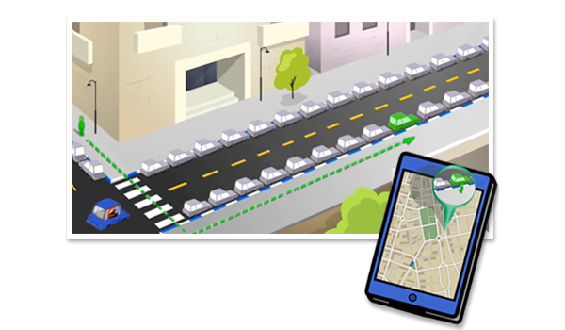

**איור 3 – דוגמאות לתוצרי Green On**

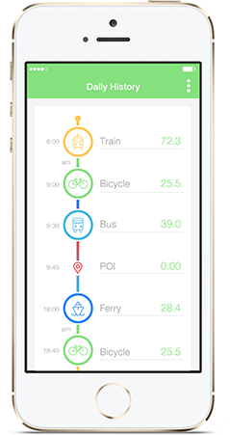

**איור 4 – תוצרי פיילוט של חברת Mobi עבור עיריית ת"א**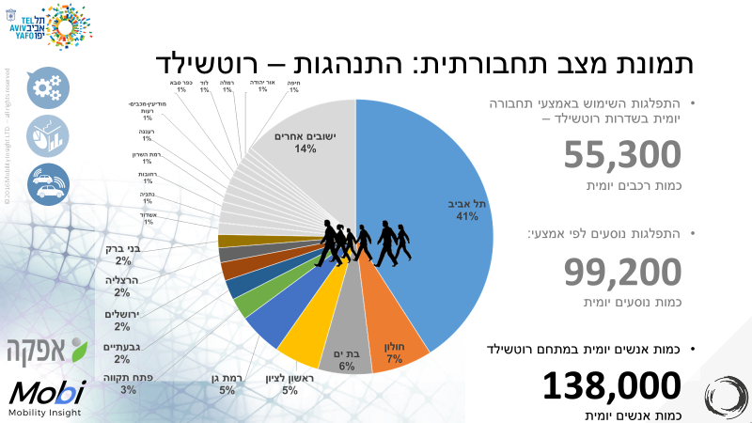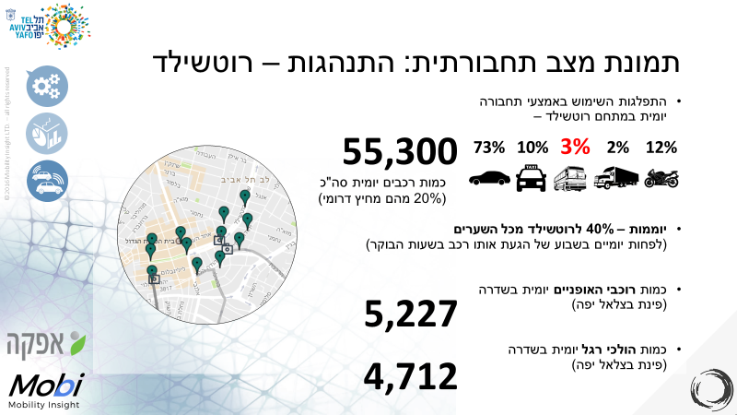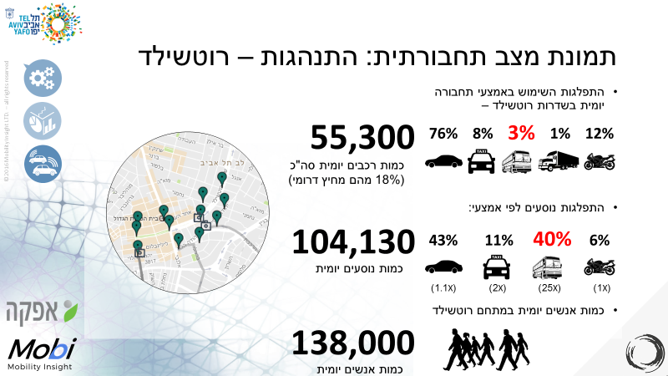 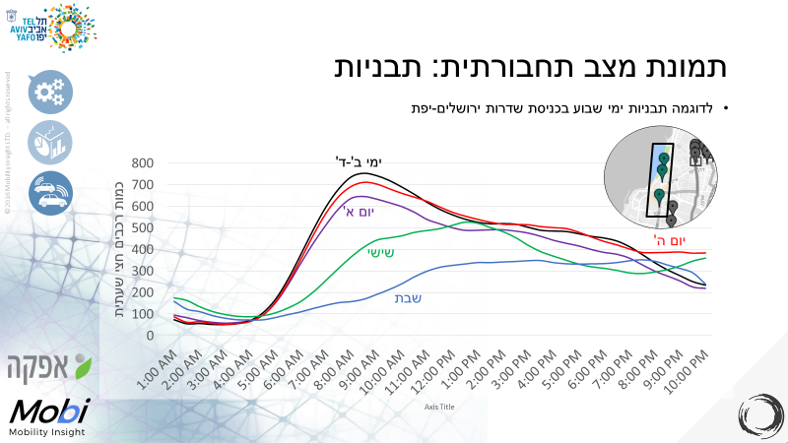

דוגמה של מדדים תחבורתיים המוצגים לציבור ע"י עיריית לונדון.

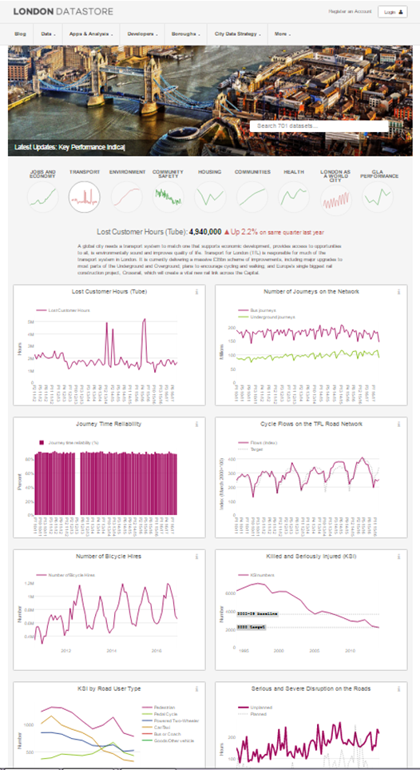<https://data.london.gov.uk>

# נספח ג' – זמינות נתונים וטכנולוגיות נדרשות להפקת המדדים הנבחרים

|  |  |  |
| --- | --- | --- |
| **#** | **המדד** | **זמינות נתונים וטכנולוגיות נדרשות לצורך הפקת המדד** |
| 1 | **כמות אנשים** בעיר בשעה לפי פילוח גיאוגרפי של אזורים ורחובות שיוגדרו ע"י העירייה | ניטור אנשים אפשרי באמצעות ניתוח אותות המתקבלים מטלפונים סלולריים. |
| 2 | שימוש ב**אמצעי תחבורה** (לפי סוג) בעיר בשעות יום שונות ולפי פילוח גיאוגרפי של אזורים ורחובות שיוגדרו ע"י העירייה – **פיצול נסיעות** | את אמצעי הניידות לא ניתן לנטר בצורה ישירה, אך ניתן, באמצעות אלגוריתמים שיפותחו לצורך זה, לסווג משתמשים לאמצעי תחבורה ע"פ דפוסי ההתניידות.  כמו כן קיימות מספר פלטפורמות לטלפונים חכמים בהן ניתן לאסוף מידע מסוג זה (למשל Anagog) – אך השימוש בהן דורש פיתוח טכנולוגיות וממשקים.  כמו כן מיזוג מידע ממקורות שונים - בין היתר חיישני בלוטות' (למשל טכנולוגיה של מובי) |
| 3 | **זמני נסיעה** מכניסות (חגורות) לנקודות עניין אסטרטגיות בעיר לפי סוגי אמצעי תחבורה | כל הטכנולוגיות לעיל ובנוסף waze ו- google ו/או Decell |
| 4 | קיבולת, שימוש ותפוסה במקומות **חניה** כחול/לבן ובחניונים ציבוריים בשעה | חיישנים ויישומים ייעודיים לחניות ופיענוח וידאו ו- LPR |
| 5 | **נגישות תחבורתית** - מחושבת ע"פ זמני ההגעה (כולל המתנה) ומרחקי ההגעה ליעדים לאדם ע"פ אמצעי תחבורה ועל-פי פילוח גיאוגרפי | שילוב בין הטכנולוגיות של מדדים 1,2,3 ויישומים ייעודיים כדוגמת תוכנות נגישות שפותחו ברחבי העולם (למשל בבריטניה או לדוגמה <http://urbanaccessibility.com/> בשיקגו) או שימוש בגישת "תחביר המרחב" של חברת planet |
| 6 | **איכות שירותי תחבורה** - QoS (לפי סוגים) - למשל אמינות, נוחות, קלות שימוש, תדירות, אינטגרציה בין אמצעי תחבורה, מידע למשתמשים - נעשה ע"פ פילוח גיאוגרפי | שילוב בין מקורות המידע של המדדים לעיל, יכולות ניתוח מידע (כדוגמת היכולות שפותחו בחברת מובי), סקרים ונתונים שנאספים מגורמי תחבורה ציבורית. |
| 7 | כמות קיבולת ואיכות **תשתית** ייעודית לכל סוג אמצעי תחבורה (בפרט - שבילי אופניים, שבילי הליכה, נת"צ) | יישומים ייעודיים או יישומי GIS , כולל יישומים לשיתוף הציבור במצב התשתיות |
| 8 | **זמן אבוד** של אנשים ברשת כבישים בשל תחזוקה או כשל בתשתית, לפי סוגי אמצעי נסיעה (זמן, עלות ואחוז זמן אבוד מסך זמן נסיעה באמצעי תחבורה) | שילוב בין מידע תחבורתי שנוטר עבור מדדים 1,2,3 ובין מידע עירוני על עבודות מתוכננות ומבוצעות בעיר |
| 9 | כמות הרוגים ופצועים קשה ב**תאונות דרכים** (KSI) | הנתונים נאספים ע"י גורמים בעירייה, במשטרה ובחברות הביטוח |
| 10 | כמות **פליטות** לפי מזהם (PM,NOX,CO2,CO) | שימוש בחיישנים ייעודיים או שימוש במודלים שמקשרים בין כמויות סוגים ומהירויות של כלי רכב  לחלופין ניתן לבצע הערכת פליטות ע"פ ניטור מידע תחבורתי (מדד 2) והנחות לגבי התפלגות כלי רכב ומזהמים (למשל מתוך סקר שנתי) |
| 11 | **הקצאת תשתית** לאמצעי תחבורה מול צריכה בפועל. (בפרט – כבישים, מדרכות, שבילי אופניים, שבילי הליכה, נת"צ) | שילוב בין מגוון מקורות המידע ויכולות של Data analytics. |

# מקורות

1. Applied framework for evaluation in CIVITAS – European Union, Tariq van Rooijen & Nina Nesterova, 2013
2. Urban Accessibility Index, Literature Review, Texas DoT, Research and Technology Transfer Section, Chandra Bhat and others, 2000
3. Measuring Transportation - Traffic, Mobility and Accessibility, Victoria Transport Policy Institute, 2011
4. A Guidebook for Sustainability Performance Measurement for Transportation Agencies, NCHRP report 708, TRB 2011
5. אמידת קיימות עירונית סקירת גישות וכלים – מכון ירושלים לחקר ישראל, אוניברסיטת בן גוריון, ענת דור ומידד קיסינגר, 2014

<http://www.ukayamut.com/wp-content/uploads/2016/09/%D7%9E%D7%A2%D7%A8%D7%9B%D7%AA-%D7%94%D7%9E%D7%93%D7%93%D7%99%D7%9D-%D7%9C%D7%A4%D7%A8%D7%A1%D7%95%D7%9D-%D7%91%D7%90%D7%AA%D7%A8.pdf>

1. תחבורה מקיימת ושיטות לשינוי התנהגותי, מכון ירושלים לחקר ישראל, אראל אבינרי, 2014
2. Towards New Urban Mobility, The Case of London and Berlin, LSE Cities, 2015
3. תבחינים לניטור מצב העיר – מהדורת 2014, עיריית ת"א-יפו, מנהל הנדסה, היחידה לתכנון אסטרטגי
4. פיתוח מדד הליכתיות המותאם לתנאי הארץ, אביבה פיטרס ,לימור שעשוע–בר, אורלי רונן, ארז קצב, המשרד להגנת הסביבה, מחוז דרום, המעבדה לחדשנות וקיימות עירונית, בית ספר ללימודי הסביבה ע"ש פורטר, אוניברסיטת תל–אביב, 2016
5. הלל בר-גרא, גלית טולדו, ישראל פלדמן (2015), מדדים לרמת השירות של הדרכים הראשיות בישראל - דוח מסכם. משרד התחבורה התשתיות הלאומיות והבטיחות בדרכים.
6. Thematic Concept, Urban Mobility Plan Vienna, Together on the move, 2015
7. Traffic monitoring and analysis for the optimization of a 3G network - Fabio Ricciato, IEEE Wireless Communications, 2006